贵州省沙子哨监狱采购日用品采购需求

样品规格型号、参考图片
品种 | 规格型号 | 数量 | 质量要求 | 产品图片
蓝色塑料盆 | 大：R38cm小：R36cm | 大：1200  小：1200 | 抗摔抗踩不易碎 | 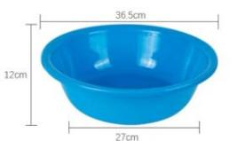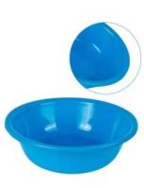
蓝色肥皂盒 | 长：15cm | 1200个 | 软塑料、盒体颜色一致 | 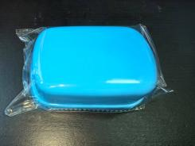
牙刷 | 长：15cm | 1200把 | 刷柄：TPE软橡胶  刷毛：PP材料 | 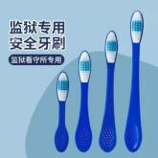
康平水杯 | 有机玻璃杯身，全塑料杯盖，高21CM | 1200个 |  | 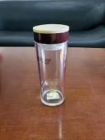
漱口杯 | H:10  R:9cm | 1200个 | 抗摔抗踩不易碎 | 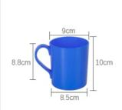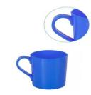
汰渍洗衣粉 | 净含量218g袋装 | 1200袋 |  | 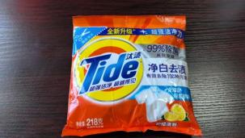
贵爱抽纸 | 175mm*180mm*5层*420张 | 1200盒 |  | 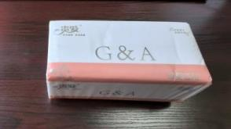
中华牙膏 | 净含量90g | 1200盒 |  | 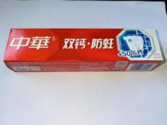
卷纸 | 长14.5，无芯 | 1200卷 |  | 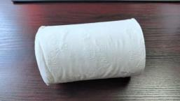
眼罩 | 长：18.5cm  宽：8.5cm | 1200个 |  | 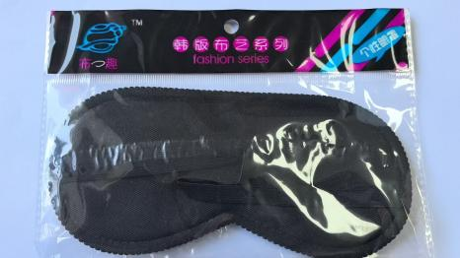
香皂 | 拉芳，100g/块， | 1200块 |  | 